Промежуточная (итоговая) аттестация по истории Древнего мира 5 класс
В-1
Часть 1.
1. Несколько родовых общин, живших в одной местности:
а) человеческое стадо в) соседская община.
б) племя г) легион
2. Египетский фараон, которому была построена самая большая пирамида?
а) Эхнатон б) Хеопс в) Тутанхамон г) Соломон
3. «Отцом истории» принято называть:
а) Полибия б) Геродота
в) Гомера в) Цезаря
4. Какая империя пала позже других?
а) Египетская б) Персидская
в) Македонская в) Римская
5. Первый алфавит был создан:
а) египтянами б) римлянами
в) финикийцами г) китайцами
6.Эта религия отрицает неравенство людей, призывает к отказу от всех желаний, проповедует идею переселения душ. Её основатель-принц Сиддхартха Гаутама.
а) конфуцианство б) христианство
в) ислам г) буддизм
7. Полисом называли:
а) беглого раб б) летний месяц
в) город-государство г) бога войны у персов
8.Отметьте термин, относящийся к римскому военному искусству:
а) фаланга б) триера
в) пищаль в) легион
9.Отметьте имя основателя Римской империи:
а) Ромул б) Цицерон
в) Помпей г) Октавиан Август
10. Бумага была изобретена во II веке до н.э. в:
а) империи инков б) Римской империи
в) Китае г) Японии
11. Полководец, возглавлявший армию Карфагена в борьбе с Римом:
а) Ганнибал б) Александр
в) Пирр г) Атилла
12. Потомки древнейших жителей Рима называли себя:
а) феодалы б) рыцари в) патриции г) плебеи
13. Какие события происходили в данные годы 334 – 323 гг. до н.э.? Ответ напишите.
______________________________________
14. Выберите из списка главные реки: (Евфрат, Ганг, Тигр, Инд, Нил, Янцзы, Хуанхэ, Иордан)
1. Индии ______________,
2. Китая_______________,
3. Двуречье____________.
4. Египет______________.
15. Работа с иллюстрацией. Рассмотри изображение и ответь на вопросы.
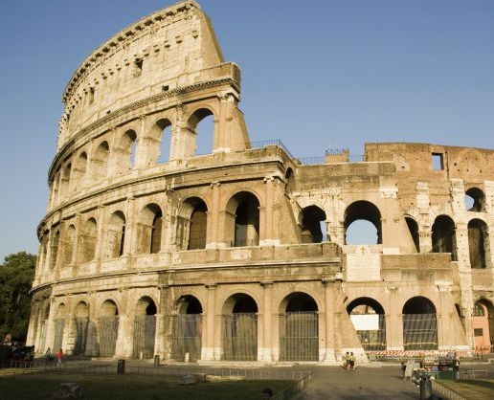
Как называется этот архитектурный памятник?
16. Где построено это здание?
17. Для чего оно было построено?
18. Рассмотрите схему и выполните задание.
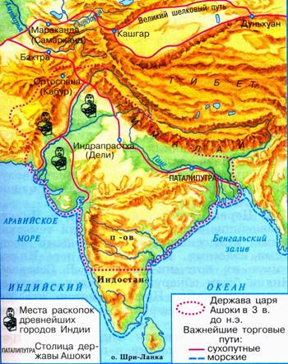
Какие суждения, относящиеся к событиям, обозначенным на схеме, являются верными? Выберите три суждения из шести предложенных.
1. В этой стране жил мудрей Конфуций.
2. В этой стране выращивали виноградники и опивки.
3. В этой стране зародилась новая религия Буддизм.
4. Самого рождения люди здесь принадлежали одной из четырех каст.
5. Цари в этой стране были из касты брахманов.
6. В этой стране изобрели цифры и шахматы.
Часть 2.
19. Учёного археолога попросили определить подлинность меча с надписью «Этот гладиус был выкован по приказу Спартака в 74 г. до н.э.». Учёный уверенно заявил, что данный меч – подделка. Почему он так решил?
20. Гай Юлий Цезарь погиб в 44 г. до н.э. в возрасте 56 лет. В каком году он родился?

